**بسم الله الرحمن الرحيم**

نتيجة تنفيذ الخطوة الثالثة والرابعة

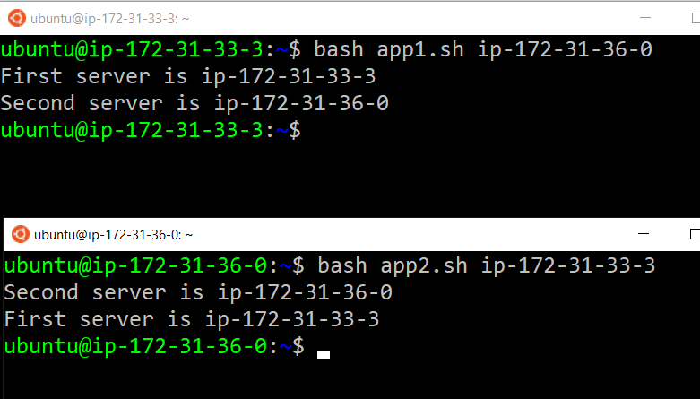

نتيجة تشغيل برنامجي (server.py) و (client.py)

